教育部青年發展署
「國際新創媒合展示會」
活動簡介
- 活動目的：
為點燃校園創業星火，捲動青年初創風氣，培育創新創業人才，落實總統鼓勵青年做「創業家」的政策，教育部青年發展署(以下簡稱青年署)106年規劃「創創點火器─建構大專青年創新創業平臺方案」(以下簡稱創創點火器)，辦理國際新創媒合展示會，串聯校園、社群、產業及國際創業氛圍，建構創新創業資源、青年互動與交流的平臺，培育青年勇於嘗試、挑戰，大膽創新。
「國際新創媒合展示會-InnoNational Startups Show」將「創新－Innovation」與「國際－International」兩單字組合，象徵本場活動所關注的不僅是國內的創新創業，更要融合國際經驗、鏈結國際資源，將臺灣創新創業拉抬到國際高度。
本次活動參展主題分為「智慧・物聯」、「行動・雲端」、「生活・商務」、「網路・創新」四個類別，同時強調主題的「無國界」、「跨國際」，突顯四個不同主題領域在國內外創新創業育成生態、出場策略、以及典範案例，並拉近新創團隊與國內外加速器/創投/募資管道之互動交流。
- 活動時間及地點：
- 時間：106年11月1日(星期三)10:30-17:00
- 地點：松山文創園區一號倉庫(地址：110臺北市信義區光復南路133號)。
- 參與對象：國外加速器500 Startups、Golden Gate Ventures、HKX、MaGIC、Plug& Play、Techstars等六家加速器、創投業者與育成單位代表，以及對創新創業有興趣之青年及民眾。
- 活動內容：
- 團隊展示區:邀請65家國內或國際新創公司與團隊進行新創商品展示，並邀請民間及國際加速育成單位、募資單位，除推升國內新創公司或團隊能見度，與育成加速資源連結外，亦可讓青年觀摩、交流，學習青年創業家精神。
- 國外加速器代表分享新創趨勢: 美國500startups、香港HKX代表的新創趨勢分享，就臺灣新創團隊的商業模式，如何可以接軌國際，同時也以臺灣的新創團隊與香港的差別，展示別與以往的特色，進行與談討論。另外，馬來西亞MaGIC也將帶來第一手接軌國際新創趨勢的精采分享。
- 活動流程：
時間 | 活動內容
10:00-10:35 | 入場、開場說明
10:35-10:40 | 教育部青年發展署長官致詞
10:40-10:50 | 大合照
10:50-11:20 | 美國500startups、香港HKX新創趨勢分享
11:20-14:20 | 自由交流時間
14:20-14:50 | 馬來西亞MaGIC新創趨勢分享
14:50-16:55 | 自由交流時間
16:50-17:00 | 活動結束

- 活動場地位置圖
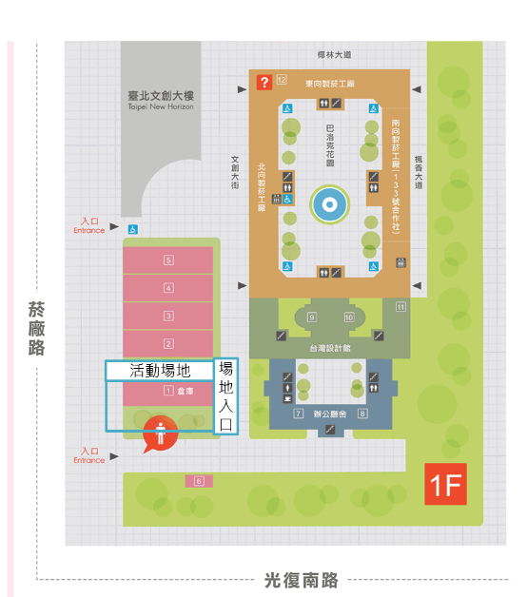

- 出席回執
國際新創媒合展示會 出席回執
出席貴賓 | 姓名 |  | 單位
出席貴賓 | 職稱 |  | 承辦人 | 姓名：  電話：

備註：本回執敬請於10月27日(星期五)前回覆承辦單位，謝謝！聯絡人：鄭先生
e-mail : 2017rtf@gmail.com或線上QRCODE報名
電話：02-2505-6789 ext.5131 手機：0932-175-007

